PORTARIA Nº 147A
DE 28 DE NOVEMBRO DE 2023.

“Dispõe sobre a Concessão de Licença Maternidade a servidora municipal.”

FRANCISCO DE ASSIS ARAÚJO JUNIOR, Prefeito Municipal de Malhador, no uso de suas atribuições que lhe confere o artigo 60, da Lei Municipal 052/1987,
RESOLVE:
Art. 1° Conceder a servidora municipal MARCELY FRANCIELLE DE JESUS FRANÇA, portadora do registro de identidade n° 2.176.563-4, emitida pela SSP/SE, inscrita no CPF/MF sob o n° 041.814.735-38, no cargo de ASSISTENTE SOCIAL, LICENÇA MATERNIDADE POR 120 (CENTO E VINTE) DIAS a contar de 28 de novembro de 2023 a 28 de março de 2024.

Art. 2° Esta portaria entra em vigor na data de sua publicação, revogadas as disposições em contrários.

Gabinete do Prefeito, Malhador (SE), em 28 de novembro de 2023.

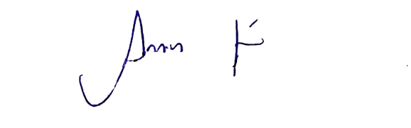

FRANCISCO DE ASSIS ARAÚJO JUNIOR
Prefeito

